**ภาคผนวก**

**การฟอกสีเซลลูโลส**

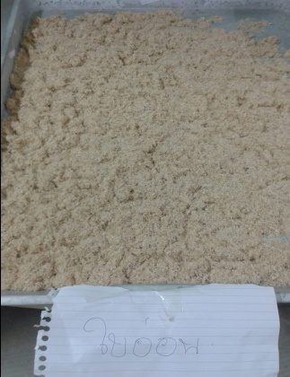

**ภาพที่ 6.1** ตัวอย่างธูปฤาษีที่ผ่านการปั่นและการร่อน

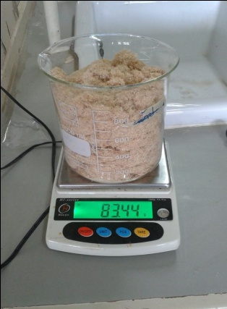

**ภาพที่ 6.2** การนำตัวอย่างธูปฤาษี ชั่งน้ำหนักทั้งหมด

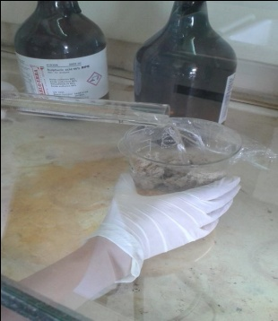

**ภาพที่ 6.3** การแบ่งตัวอย่างธูปฤาษีมา และเติมเอทานอล 95% (v/v) นำไปอุ่นใน Water bath 24 ชั่วโมง

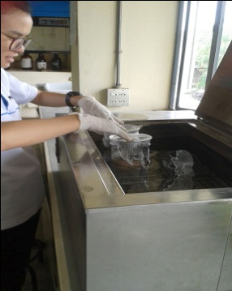

**ภาพที่ 6.4** การนำตัวอย่างธูปฤาษีไปอุ่นใน Water bath 24 ชั่วโมง

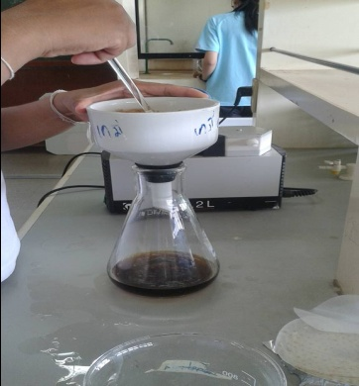

**ภาพที่ 6.5** ล้างตัวอย่างธูปฤาษีด้วยเอทานอล 95% (v/v) โดยใช้เครื่อง Suction

จนสะอาด pH = 7

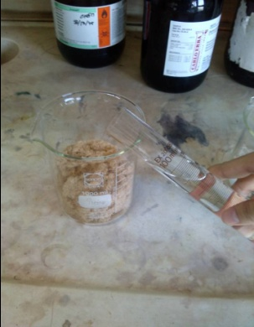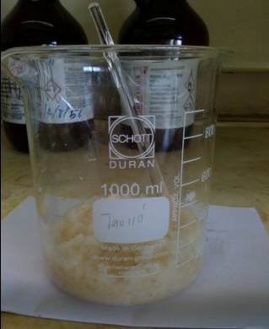

**ภาพที่ 6.6** สารละลายโซเดียมไฮโปคลอไรด์ + สารละลายกรดแอซิติก ในอัตราส่วน 1:1 ตั้งทิ้งไว้ คนและสังเกตสีของตัวอย่างธูปฤาษี ถ้าเปลี่ยนเป็นสีขาวนำไปล้างทันที

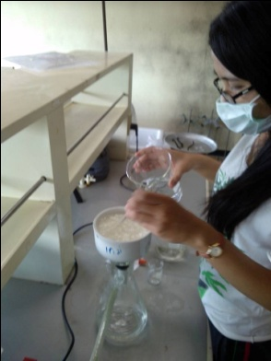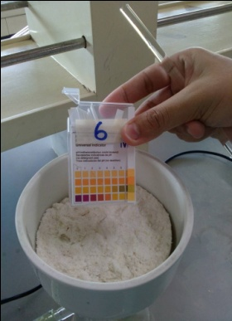

**ภาพที่ 6.7** การล้าง สารละลายโซเดียมไฮโปคลอไรด์ + สารละลายกรดแอซิติก จนสะอาด pH = 7

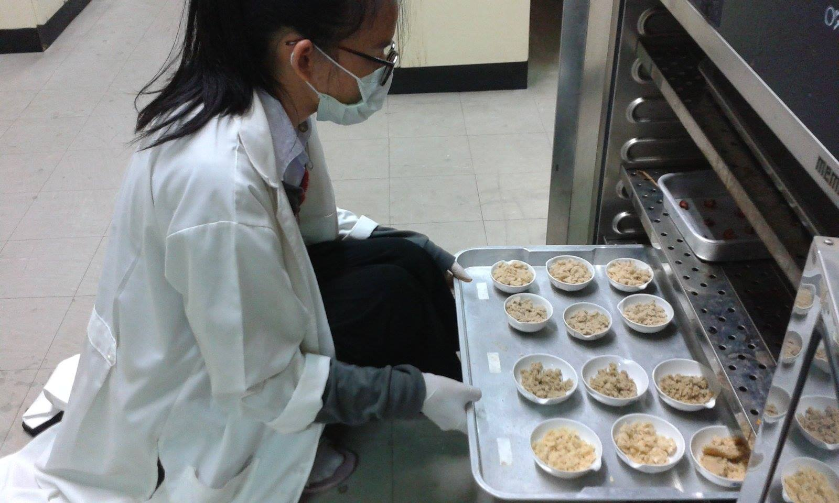

**ภาพที่ 6.8** การนำตัวอย่างธูปฤาษีเข้าตู้อบ ที่อุณหภูมิ 60 องศาเซลเซียส 24 ชั่วโมง

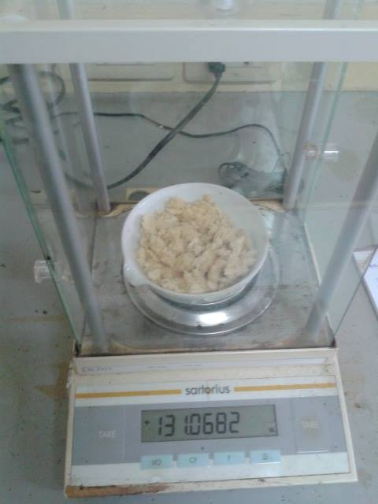

**ภาพที่ 6.9** การนำตัวอย่างธูปฤาษีที่อบมาชั่งน้ำหนัก

**วิเคราะห์โดยการเผา**

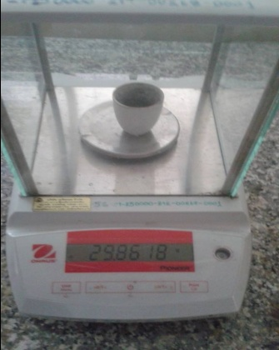

**ภาพที่ 6.10** การชั่งตัวอย่างธูปฤาษี อย่างละ 1 กรัม ตัวอย่างละ 3 ซ้ำ ใส่ในคูซิเบิลเผา

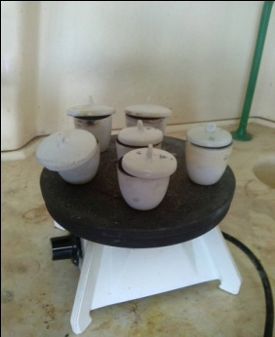

**ภาพที่ 6.11** การเผาตัวอย่างธูปฤาษีด้วย hot plate จนหมดควัน

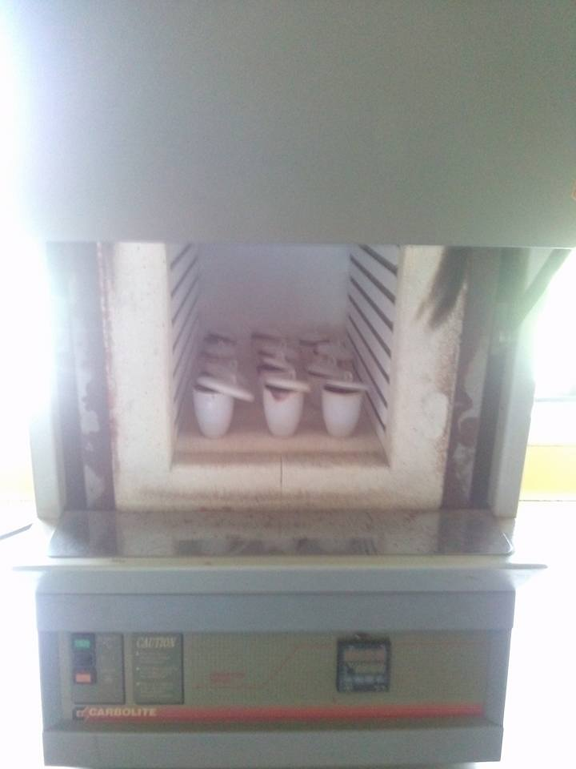

**ภาพที่ 6.12** การนำตัวอย่างธูปฤาษีเข้าเตาเผา ที่อุณหภูมิ 600 องศาเซลเซียส 2 ชั่วโมง

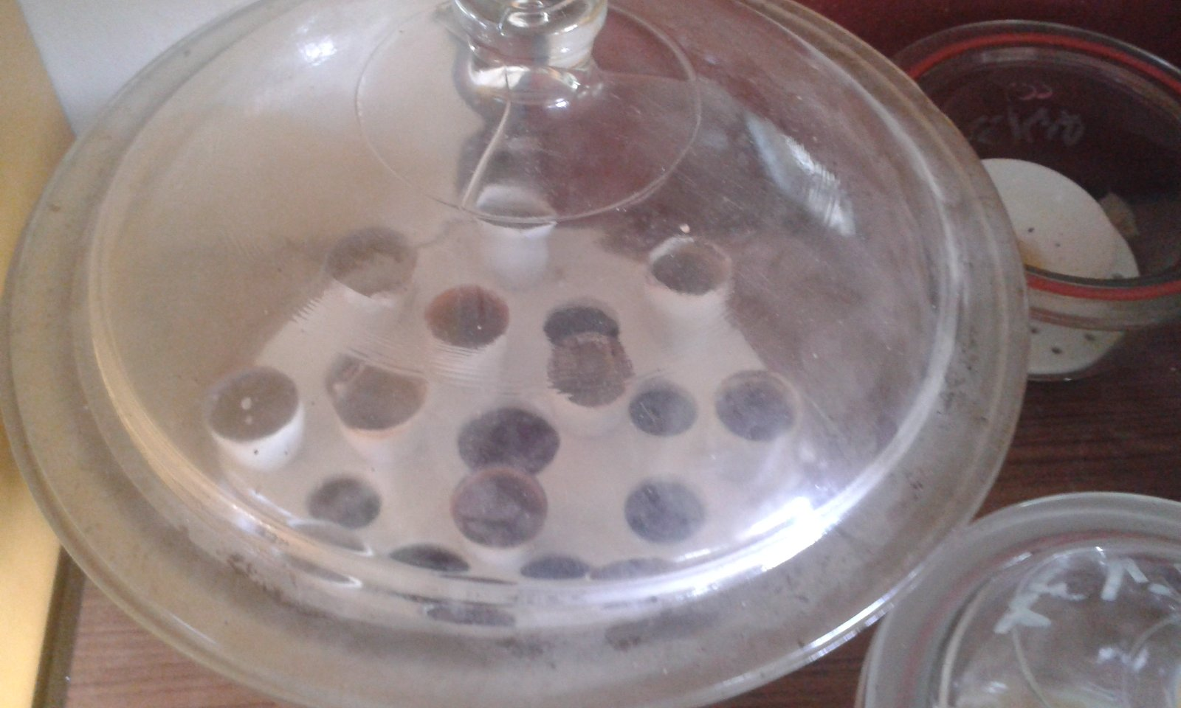

**ภาพที่ 6.13** การนำตัวอย่างธูปฤาษีหลังเผาเข้าโถดูดความชื้น เพื่อทิ้งไว้ให้เย็น

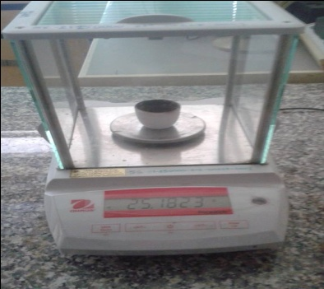

ภาพที่ 6.14 การนำตัวอย่างธูปฤาษีที่ได้ชั่งน้ำหนักหลังเผา

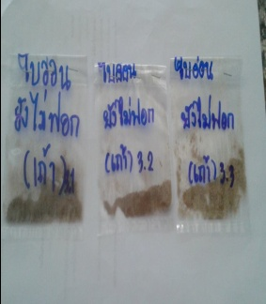

**ภาพที่ 6.15** ตัวอย่างธูปฤาษีส่วนขี้เถ้าที่เผาแล้ว

**วิเคราะห์ Extractive free fibre โดยวิธี Soxhlet Extraction (การเตรียมตัวอย่าง)**

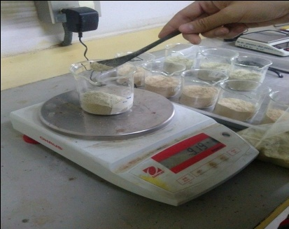

**ภาพที่ 6.16** การชั่งน้ำหนักตัวอย่างธูปฤาษีอย่างละ 8 กรัม

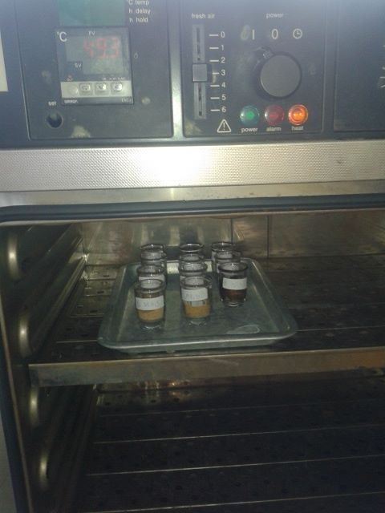

**ภาพที่ 6.17** การอบตัวอย่างธูปฤาษีที่ 60 องศาเซลเซียส นาน 1 ชั่วโมง

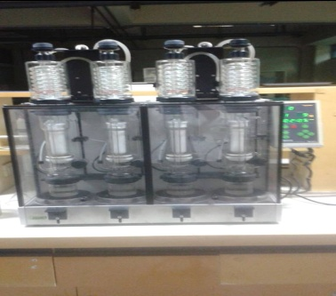

**ภาพที่ 6.18** การสกัดโดยใช้ตัวทำละลายเป็น เอทานอล:เบนซีน

ในอัตราส่วน 64:137 ระยะเวลา 6 ชั่วโมง

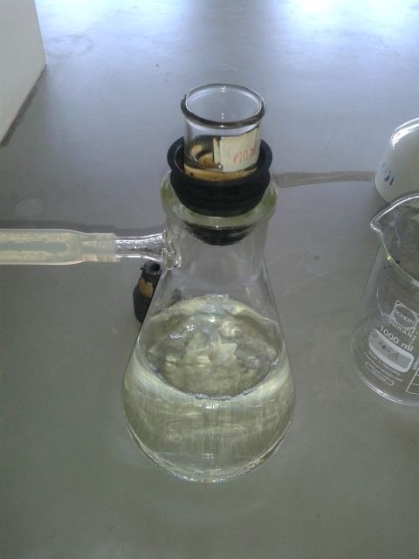

**ภาพที่ 6.19** การล้างตัวอย่างธูปฤาษีด้วย เอทานอล 100 มิลลิลิตร ผ่านเครื่องกรองระบบสุญญากาศ

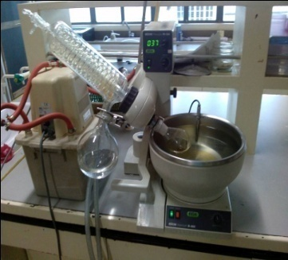

**ภาพที่ 6.20** การนำสารละลายแต่ละชนิดไปกลั่นระเหยเอาตัวทำละลาย

ออกด้วยเครื่องกลั่นระเหยสารแบบหมุน (Rotary evaporator)



**ภาพที่ 6.21** การนำตัวอย่างธูปฤาษีเข้าอบที่อุณหภูมิ 105 องศาเซลเซียส นาน 1 ชั่วโมง

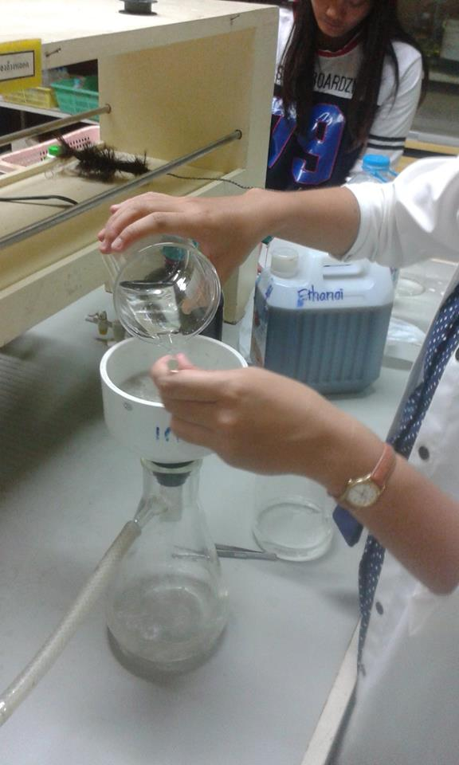

**ภาพที่ 6.22** การล้างสารที่ได้ด้วยน้ำกลั่นปริมาตร 500 มิลลิลิตร

ผ่านเครื่องกรองระบบสุญญากาศ

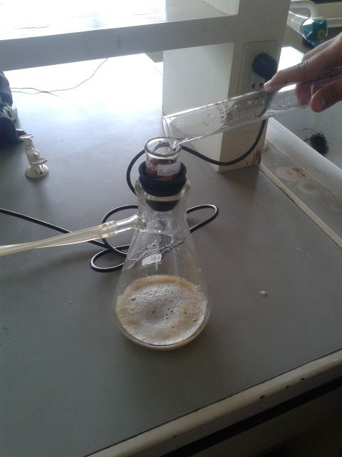

**ภาพที่ 6.23** การกรองผ่านเครื่องกรองระบบสุญญากาศ และล้างสารที่ได้ด้วย

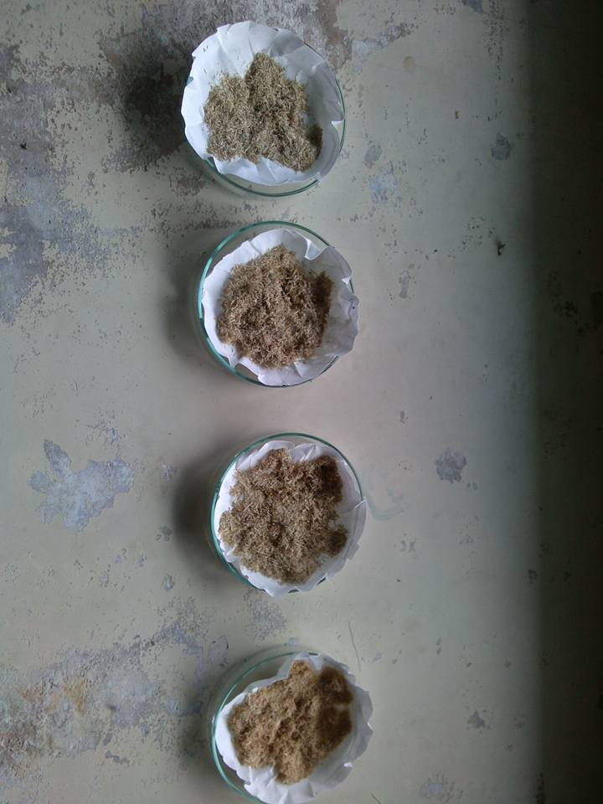น้ำร้อน 500 มิลลิลิตร

**ภาพที่ 6.24** การทำให้แห้งด้วยอากาศ

**วิเคราะห์หาปริมาณโฮโลเซลลูโลส**

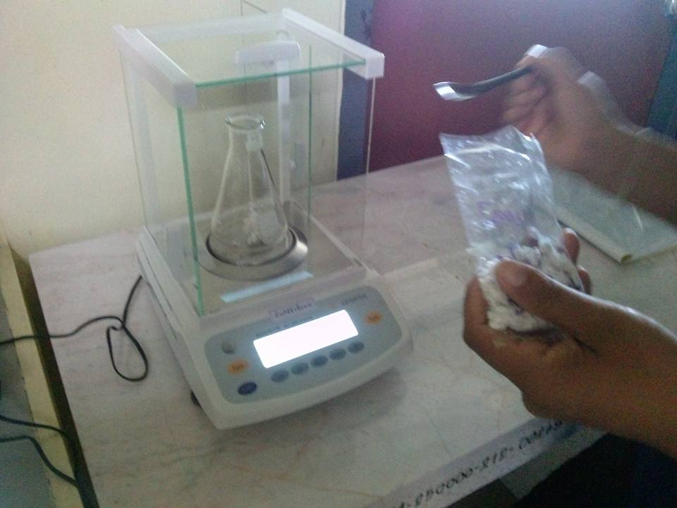

**ภาพที่ 6.25** การชั่งตัวอย่างธูปฤาษี 0.7±0.1 กรัม ใส่ในขวดรูปชมพู่ขวด 250 มิลลิลิตร

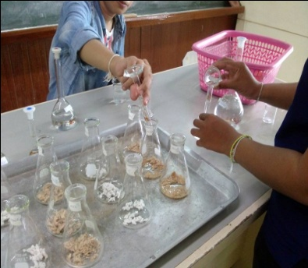

**ภาพที่ 6.26** การเติมแอซิติกเข้มข้น 0.6% (v/v) 10 มิลลิลิตร และสารละลายโซเดียมไฮดรอกไซด์ เข้มข้น 0.02% (w/v) 10 มิลลิลิตร สารละลายโซเดียมคลอไรด์ 20% (w/v) 1 มิลลิลิตร

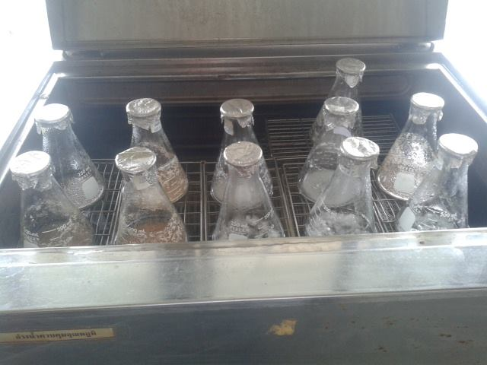

**ภาพที่ 6.27** การนำตัวอย่างธูปฤาษีอุ่นใน water bath อุณหภูมิ 70 องศาเซลเซียส ทุกๆ 1 ชั่วโมง

ให้เติมสารละลายโซเดียมไฮโปคลอไรด์อีก 1 มิลลิลิตร รวม 4 ชั่วโมง

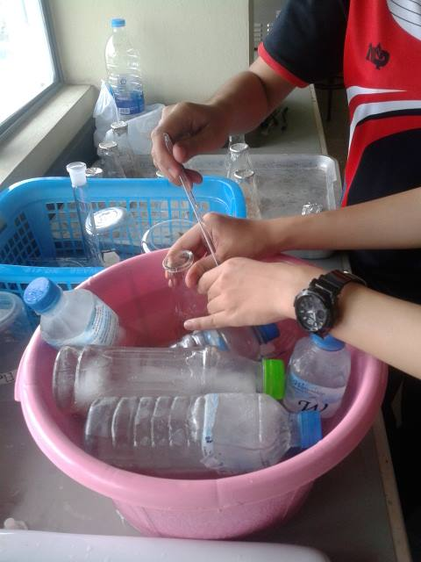

**ภาพที่ 6.28** การนำขวดรูปชมพู่วางในอ่างน้ำแข็งจนสารละลายอุณหภูมิต่ำกว่า 10 องศาเซลเซียส

**วิเคราะห์หาปริมาณ α–cellulose**

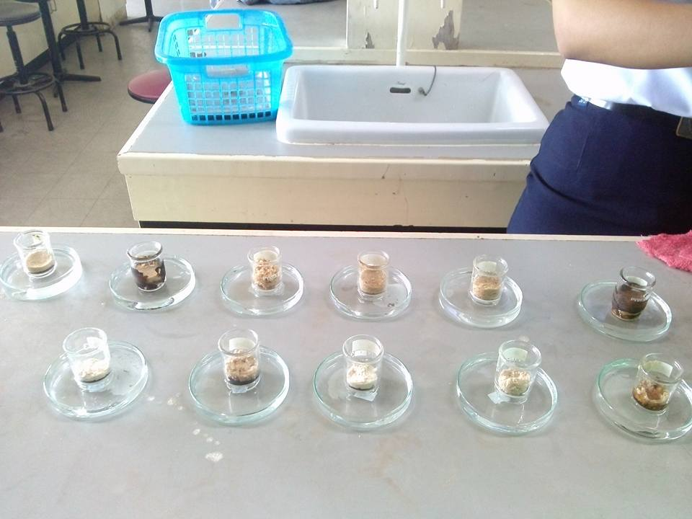

**ภาพที่ 6.29** การวาง sinter glass crucible ลงใน dish ที่มีน้ำสูง 1 เซนติเมตร

เติมโซเดียมไฮดรอกไซด์เข้มข้น 17.5% (w/v) หรือ 5.21 นอร์มอล 3 มิลลิลิตร คนด้วยแท่งแก้ว นาน 5 นาที

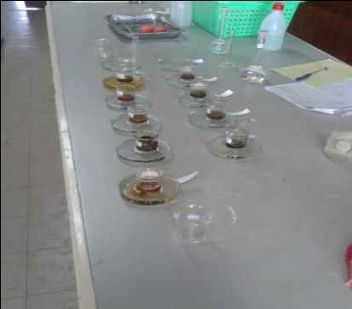

**ภาพที่ 6.30** การเติมโซเดียมไฮดรอกไซด์เข้มข้น 17.5% (w/v) หรือ 5.21 นอร์มอล 3 มิลลิลิตร ทิ้งไว้ 35 นาที

**วิเคราะห์หาปริมาณลิกนิน**

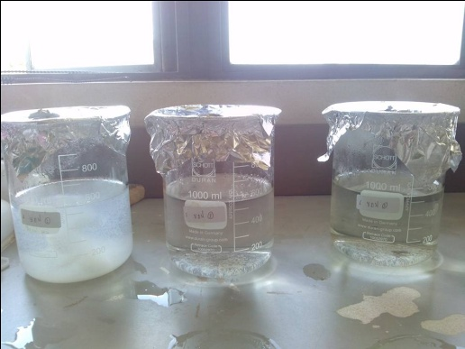

**ภาพที่ 6.31** การเทสารละลายใส่บีกเกอร์ 1,000 มิลลิลิตร เติมน้ำกลั่น 560 มิลลิลิตร

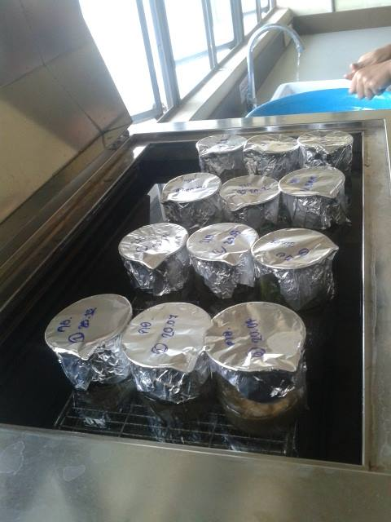

**ภาพที่ 6.32** การต้มตัวอย่างธูปฤาษีให้เดือดนาน 4 ชั่วโมง ตั้งทิ้งไว้ 24 ชั่วโมง

**การวิเคราะห์หาความชื้น**

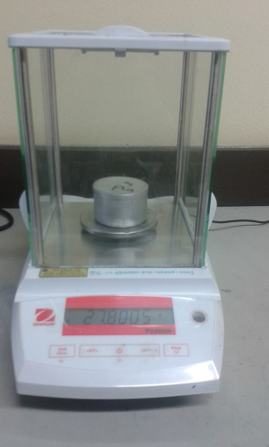

**ภาพที่ 6.33** การชั่งน้ำหนักถ้วย + ตัวอย่างธูปฤาษี 1.00 กรัม

**การวิเคราะห์ปริมาณโปรตีน**

การย่อย

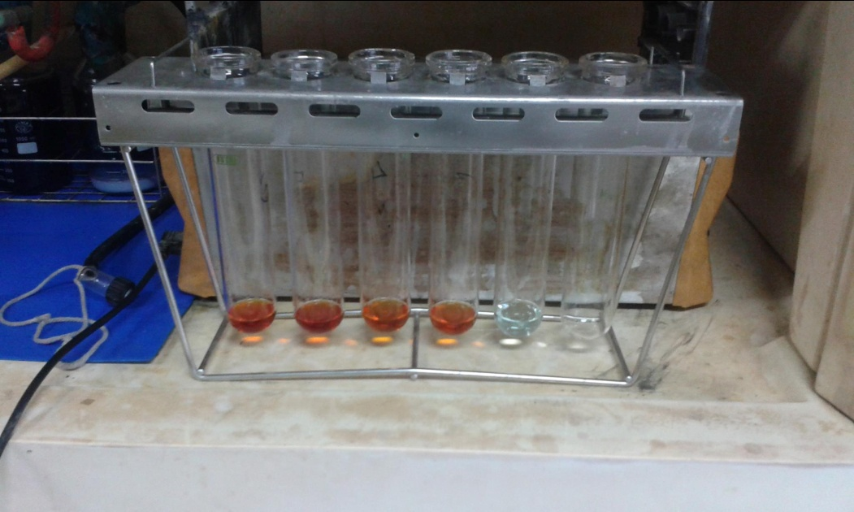

**ภาพที่ 6.34** การชั่งตัวอย่างธูปฤาษี 0.5±0.1 กรัม เติมสารเร่งปฏิกิริยา 5 กรัม + กรดซัลฟิวริก 15 มิลลิลิตร + สารละลายไฮโดรเจนเปอร์ออกไซด์ 36% (v/v) 1 มิลลิลิตรใส่หลอดย่อย

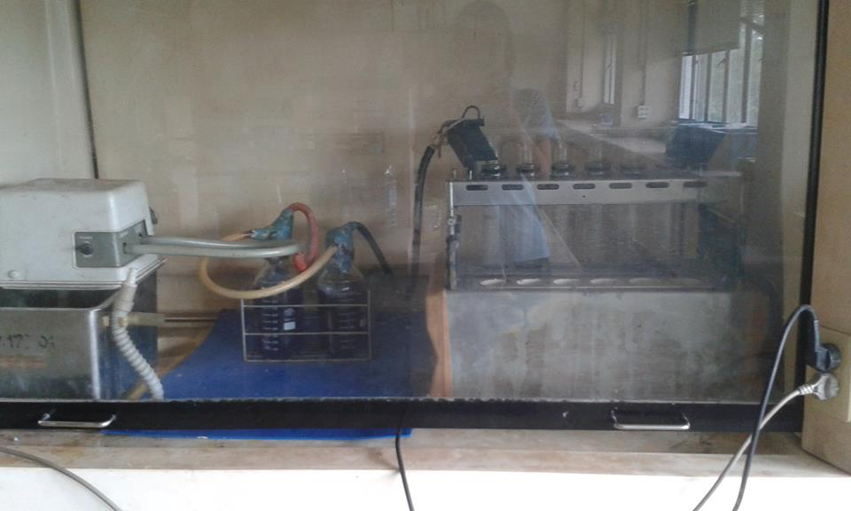

**ภาพที่ 6.35** การนำตัวอย่างธูปฤาษีเข้าเครื่องย่อย

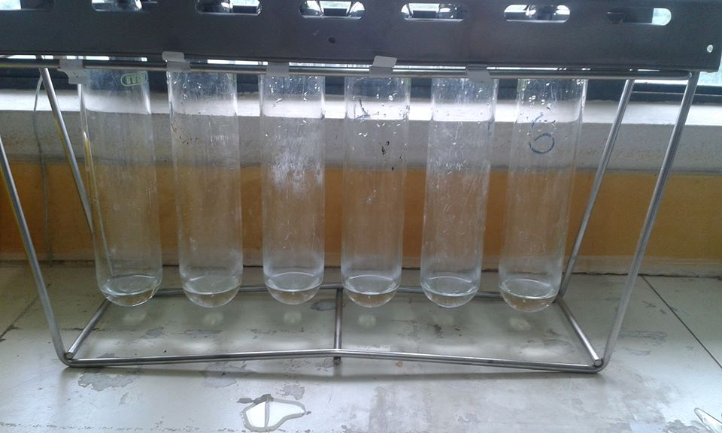

**ภาพที่ 6.36** การย่อยจนสารละลายใสและไม่มีตะกอน

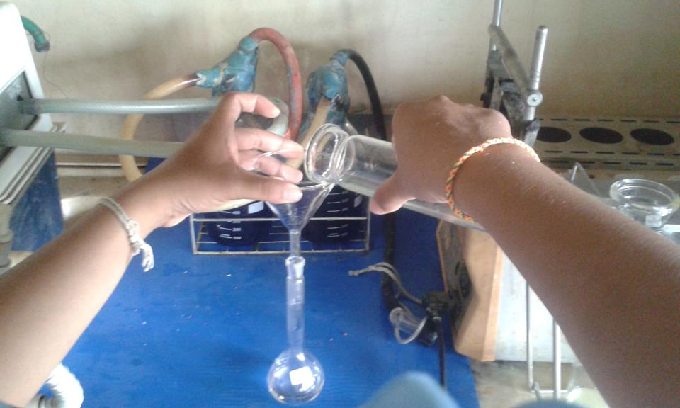

**ภาพที่ 6.37** การตั้งตัวอย่างธูปฤาษีทิ้งไว้ให้เย็น และเทใส่ขวดวัดปริมาตรขนาด 100 มิลลิลิตร

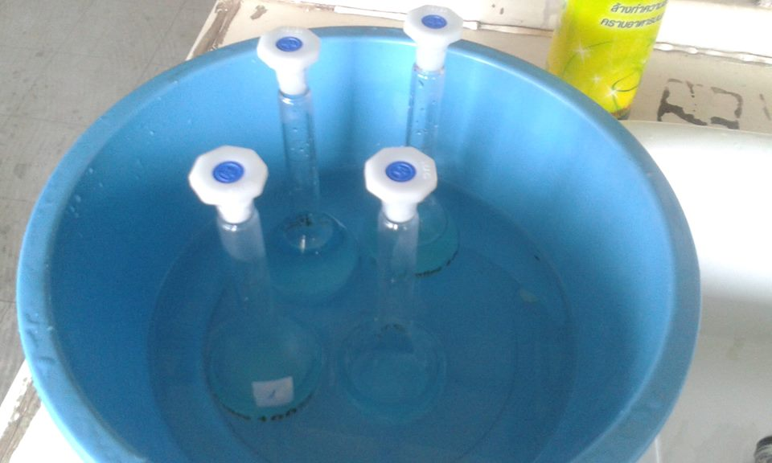

**ภาพที่ 6.38** การแช่ตัวอย่างธูปฤาษีในอ่างน้ำจนสารละลายเย็น

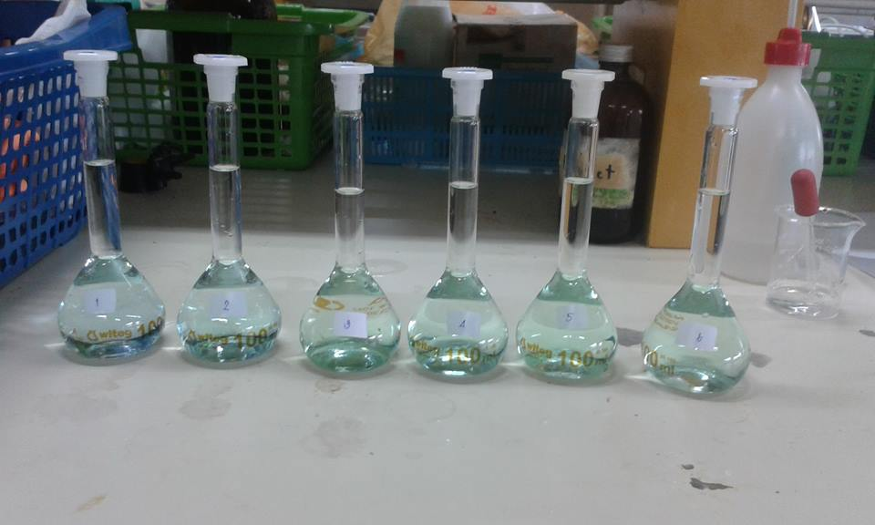

**ภาพที่ 6.39** สารตัวอย่างธูปฤาษีที่มีการปรับปริมาตรให้ถึง 100 มิลลิลิตร

การกลั่น

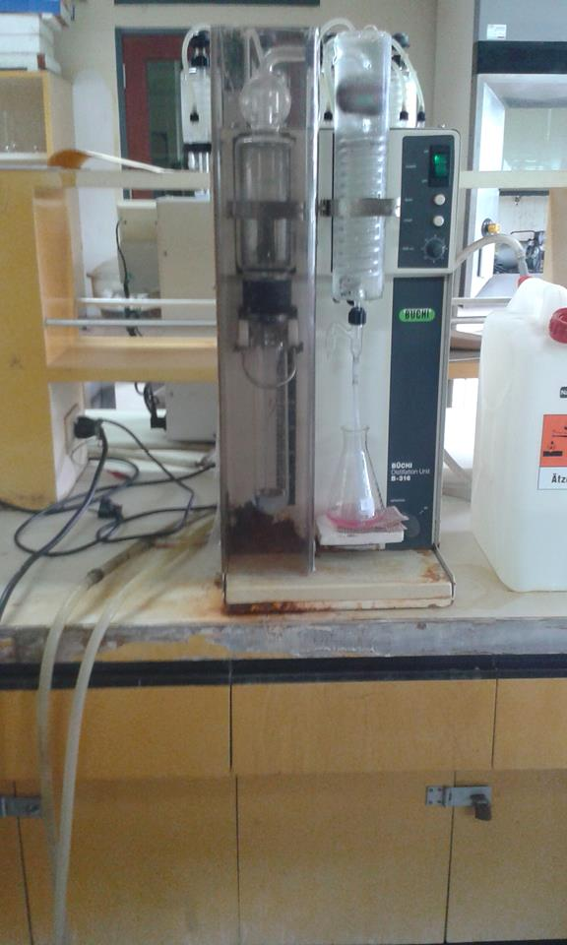

**ภาพที่ 6.40** การใส่หลอดตัวอย่างธูปฤาษีที่ผ่านการย่อยเข้ากับเครื่องกลั่น + กรดบอริกความเข้มข้น 4% (v/v) ปริมาณ 25-30 มิลลิลิตร (หลอดแรกเป็นน้ำกลั่น และเรียงไปเรื่อยๆจนครบ 6 หลอด)

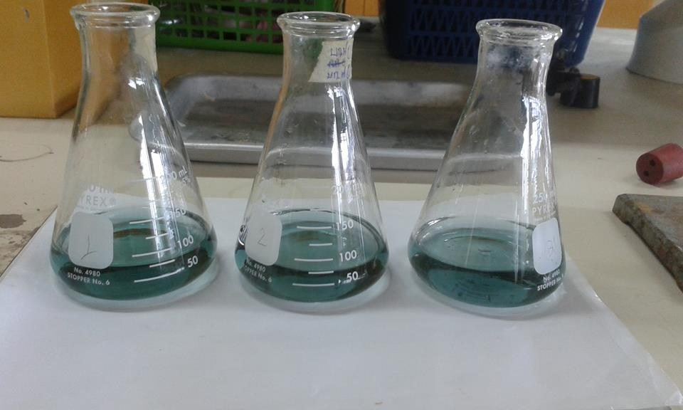

**ภาพที่ 6.41** สารละลายที่ได้จากการกลั่นจะเปลี่ยนจากสีชมพูเป็นสีเขียว

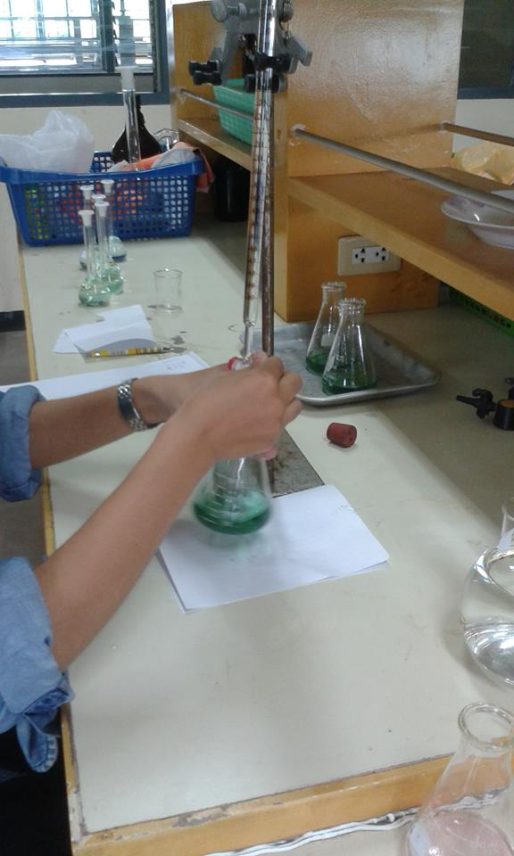

**ภาพที่ 6.42** การไทเทรตหาไนโตรเจนด้วยสารละลายมาตรฐานกรดซัลฟิวริก

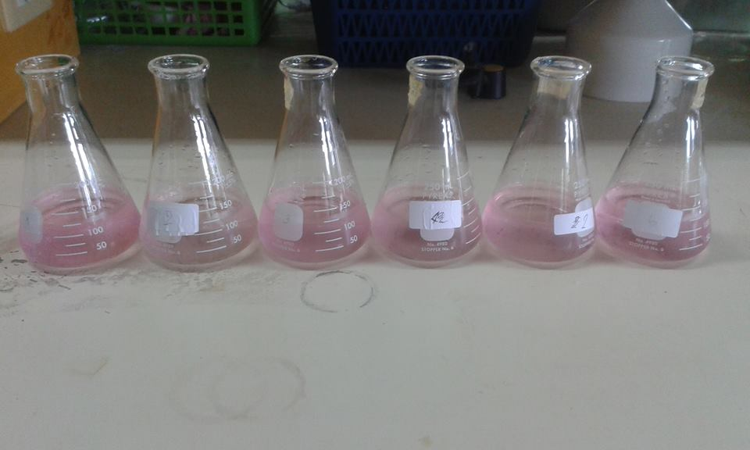

**ภาพที่ 6.43** สารละลายที่ได้หลังการไทเทรตจะเปลี่ยนจากสีเขียวเป็นสีชมพู

**การวิเคราะห์หาปริมาณไขมัน**

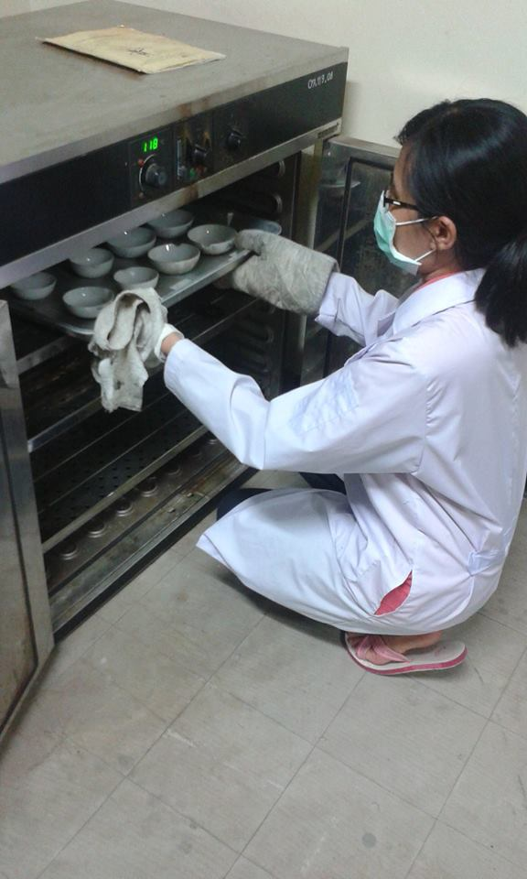

**ภาพที่ 6.44** การอบตัวอย่างธูปฤาษีที่ 105 องศาเซลเซียสนาน 3 ชั่วโมง

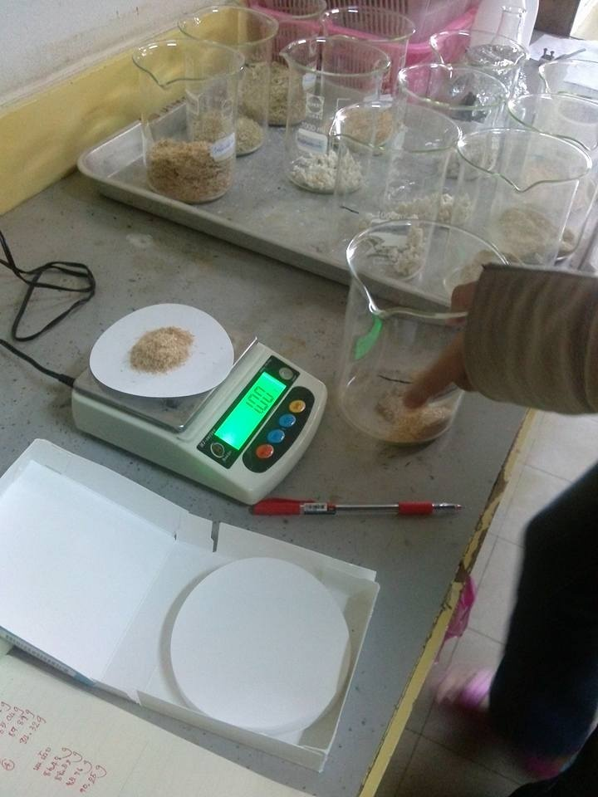

**ภาพที่ 6.45** การชั่งตัวอย่างธูปฤาษี 1.00 กรัม ใส่กระดาษกรอง

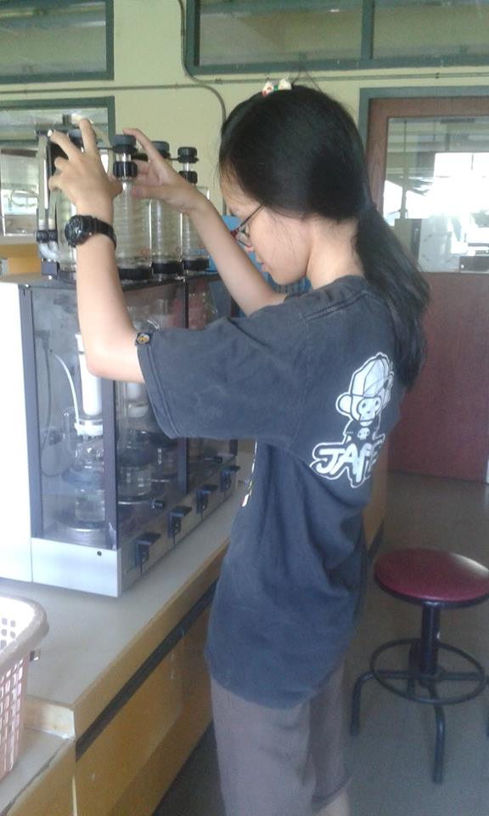

**ภาพที่ 6.46** การนำ thimble ที่มีตัวอย่างธูปฤาษีประกอบในเครื่อง B-811

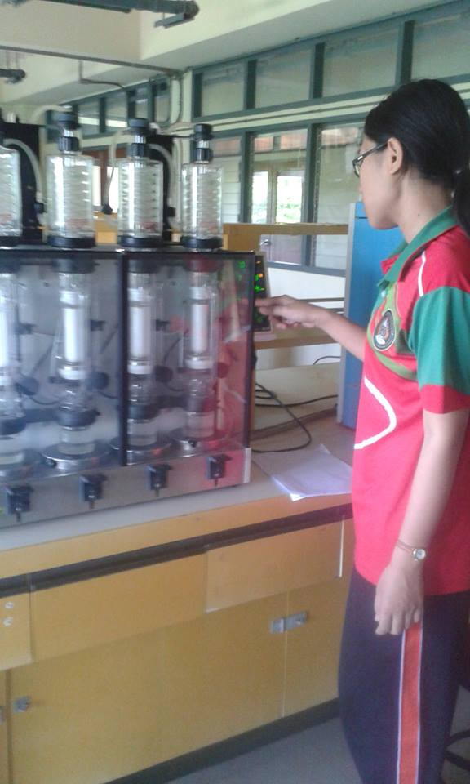

**ภาพที่ 6.47** การตั้งค่าระบบเครื่อง B-811

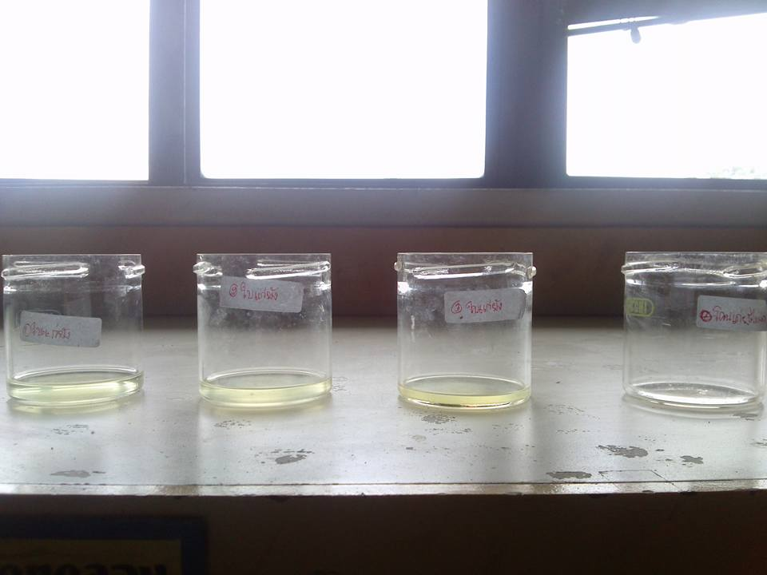

**ภาพที่ 6.48** ไขมันที่ได้จากการสกัดตัวอย่างธูปฤาษี

**การวิเคราะห์หาปริมาณเยื่อใยหยาบ**

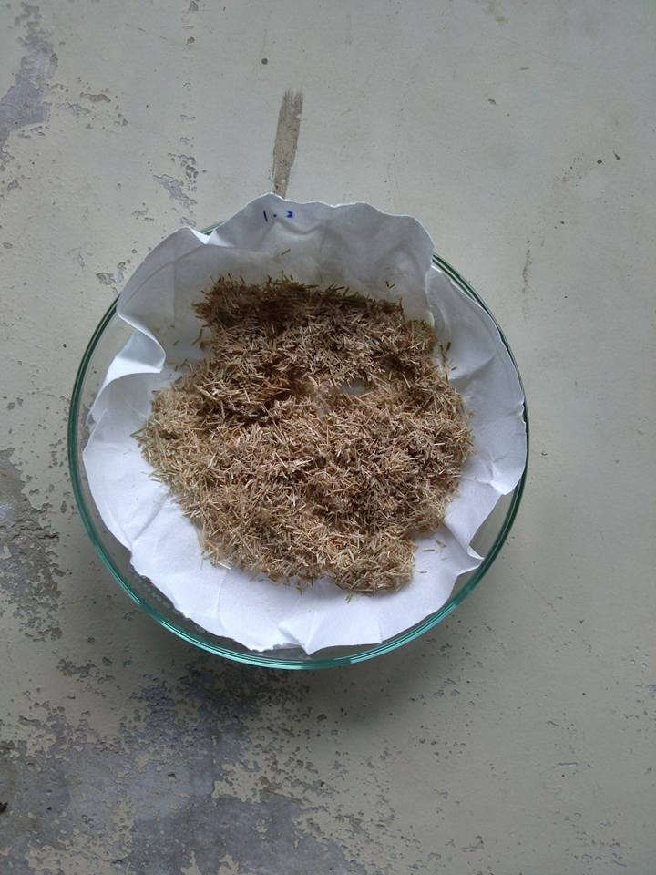

**ภาพที่ 6.49** กากจากการสกัดไขมันจากตัวอย่างธูปฤาษี

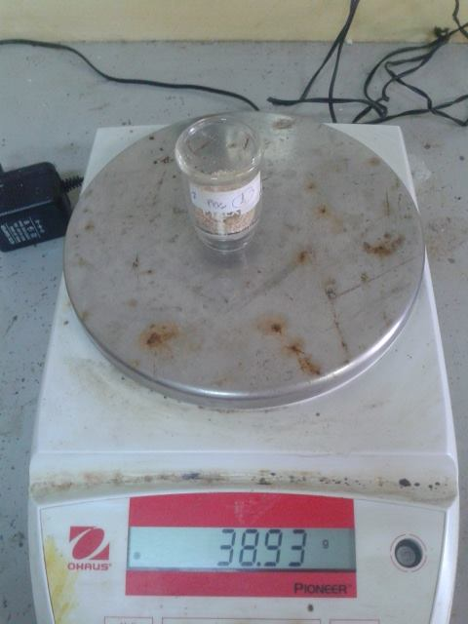

**ภาพที่ 6.50** การชั่งน้ำหนักตัวอย่างธูปฤาษี

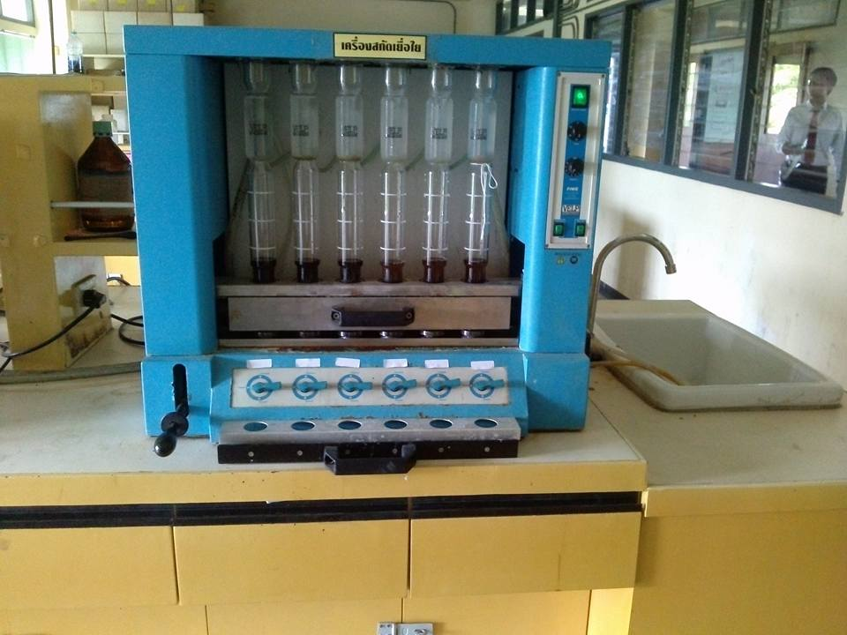

**ภาพที่ 6.51** การนำตัวอย่างธูปฤาษีเข้าเครื่องสกัดเยื่อใย



**ภาพที่ 6.52** การอบตัวอย่างธูปฤาษีหลังการสกัดเยื่อใยหยาบที่ 105 องศาเซลเซียส 16-18 ชั่วโมง

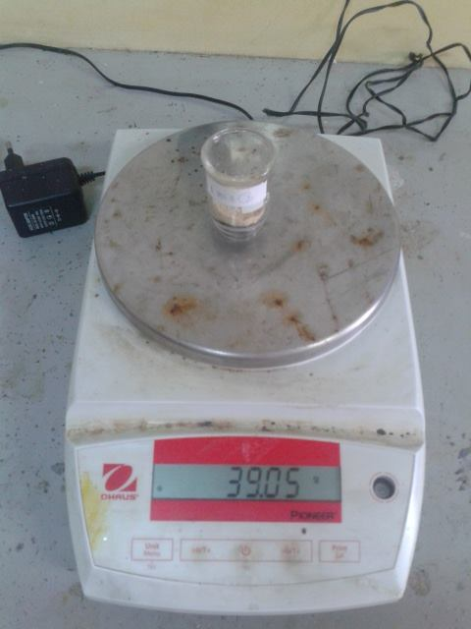

**ภาพที่ 6.53** การชั่งน้ำหนัก crucible + ตัวอย่างธูปฤาษี หลังอบ

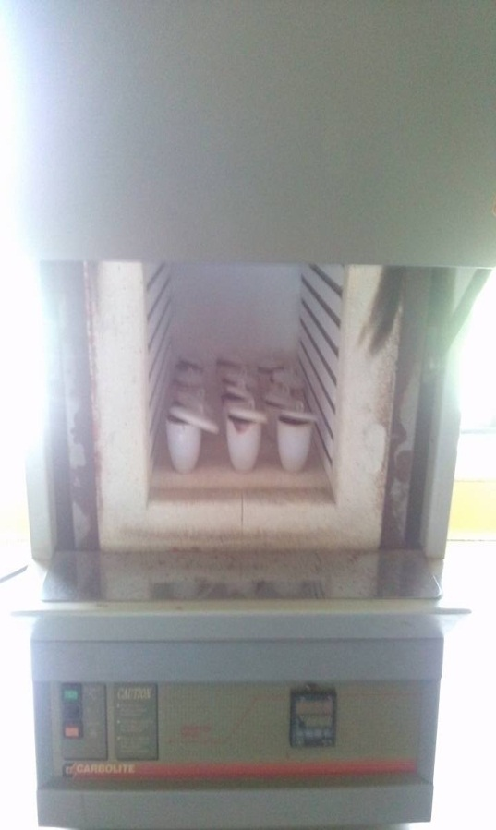

**ภาพที่ 6.54** การเผาตัวอย่างธูปฤาษีที่เตาเผา 550 องศาเซลเซียสนาน 2 ชั่วโมง

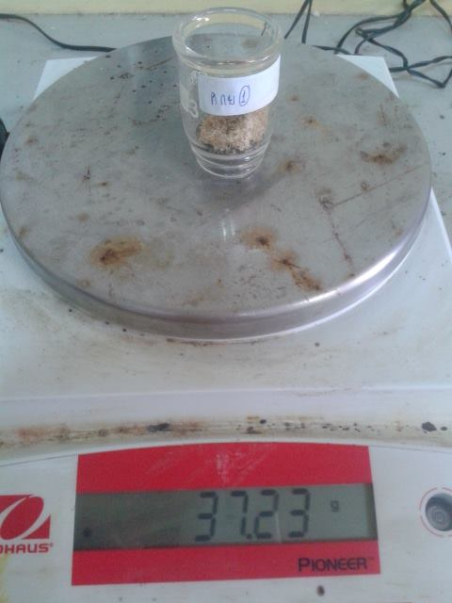

**ภาพที่ 6.55** การชั่งน้ำหนัก crucible + ตัวอย่างธูปฤาษี หลังเผา

**การทำเต้าฮวยนมสด**

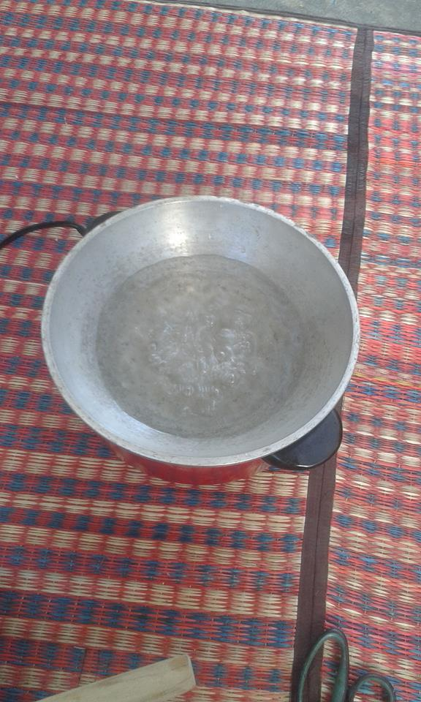

**ภาพที่ 6.56** การต้มน้ำจนเดือด

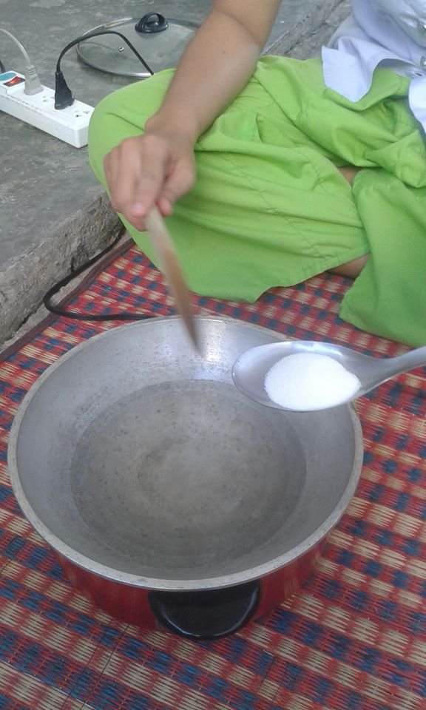

**ภาพที่ 6.57** การเติมผงเต้าฮวย คนจนละลายหมด

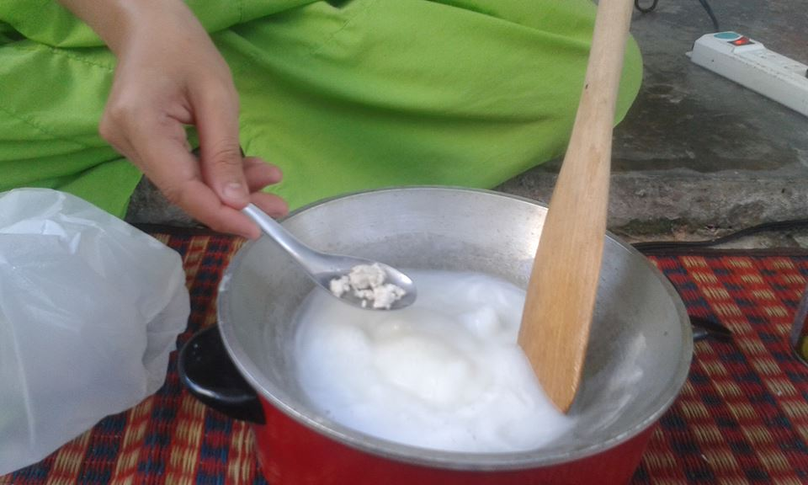

**ภาพที่ 6.58** การเติมเซลลูโลสที่ได้จากการสกัดธูปฤาษีในเต้าฮวย

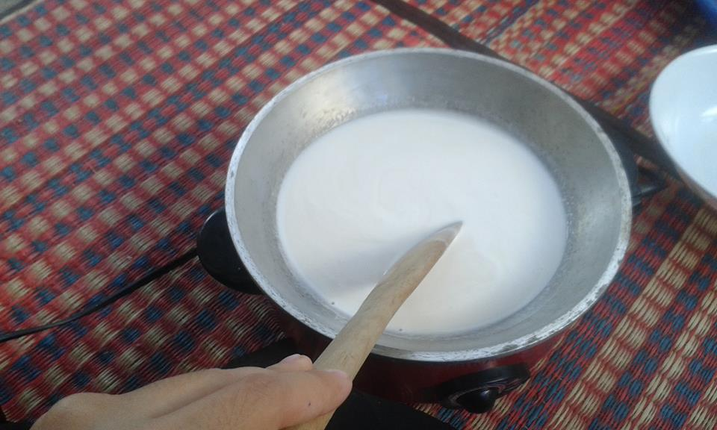

**ภาพที่ 6.59** การคนจนเซลลูโลสและผงเต้าฮวยละลายเข้ากัน

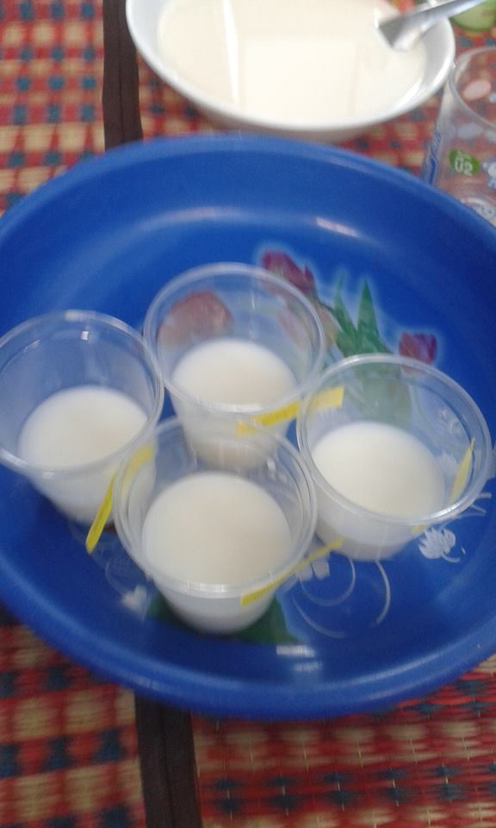

**ภาพที่ 6.60** การตั้งเต้าฮวยทิ้งไว้ให้เย็น แล้วตักใส่ภาชนะบรรจุ นำไปแช่ในตู้เย็น

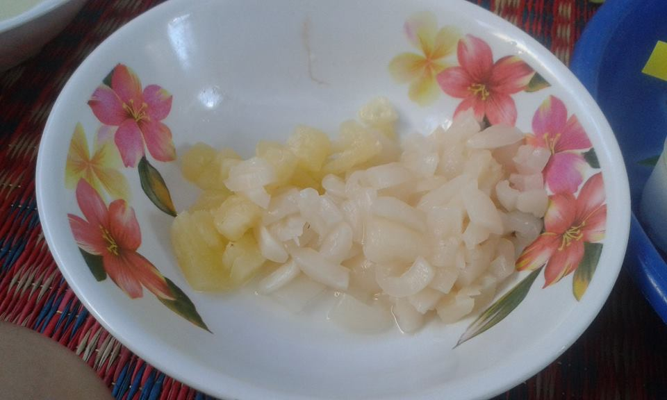

**ภาพที่ 6.61** การหั่นเงาะเป็นชิ้นพอประมาณเพื่อใส่ในเต้าฮวย

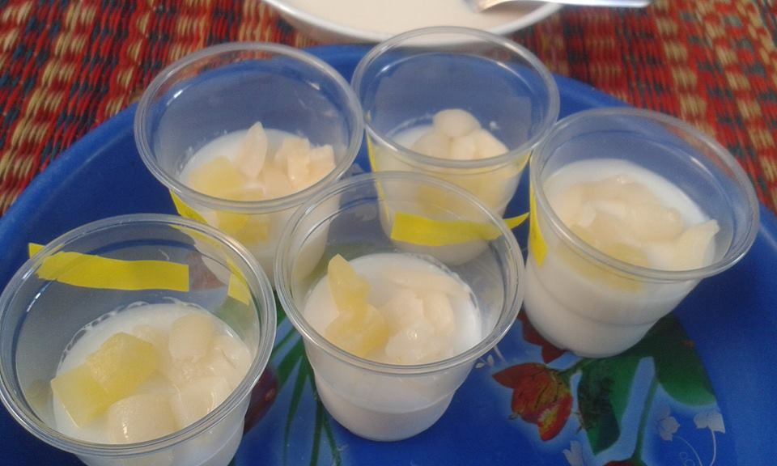

**ภาพที่ 6.62** การนำเงาะไปจัดใส่หน้าเต้าฮวยตามต้องการ



**ภาพที่ 6.63** การต้มนมข้นหวาน นมข้นจืด และนมจืดสด คนจนเข้ากันดี



**ภาพที่ 6.64** การเติมน้ำนมสำหรับราดใส่เต้าฮวยที่เตรียมไว้ พร้อมรับประทาน

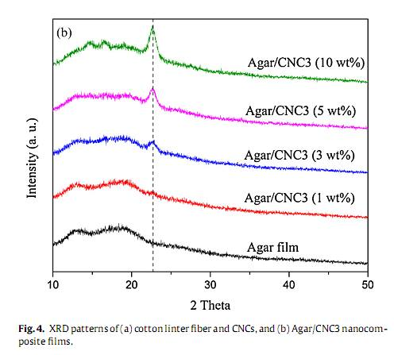

**ภาพที่ 6.65** กราฟมาตรฐานเซลลูโลส (Ahmed and Jong, 2015)

**ตารางที่ 6.1** ข้อเสนอแนะเพิ่มเติมเกี่ยวกับการพัฒนาการแปรรูปเซลลูโลส

|  |  |
| --- | --- |
| **ลำดับที่** | **ข้อเสนอแนะ** |
| 1 | เพิ่มสีสันให้น่ารับประทาน |
| 2 | กลิ่นหอมอร่อย |
| 3 | เซลลูโลสเข้ากันดีกับเต้าฮวย |
| 4 | รับประทานแต่น้อย แต่รู้สึกอิ่ม |
| 5 | ภาชนะที่ใส่ไม่มีสีสันชวนรับประทาน |
| 6 | รสชาติที่หวานเกินไป |
| 7 | มีตะกอนของเซลลูโลสเล็กน้อย |
| 8 | เต้าฮวยนมสด A1 ให้รสชาติที่อร่อยลงตัวน่ารับประทานง่ายกว่า A2 และ A3 |
| 9 | เต้าฮวยนมสดที่ผสมเซลลูโลสปริมาณ 1 กรัม รับประทานง่าย เต้าฮวยนมสดที่ผสมเซลลูโลสปริมาณ 2-3 กรัม รับประทานยาก |
| 10 | เพิ่มรสชาติหวานให้ทานง่ายขึ้น |



**แบบสอบถามเพื่อการวิจัย**

**เรื่อง ความพึงพอใจของผู้บริโภคเต้าฮวยนมสดจากการแปรรูปเซลลูโลสจากธูปฤาษีในดินเค็มเพื่อผลิตภัณฑ์เส้นใยอาหาร**

**สาขาเคมี คณะครุศาสตร์ มหาวิทยาลัยราชภัฏมหาสารคาม**

**…………………………………………………………**

คำชี้แจง

1. แบบสอบถามฉบับนี้มีจุดมุ่งหมาย เพื่อศึกษาระดับความพึงพอใจของผู้บริโภคเต้าฮวยนมสดจากการแปรรูปเซลลูโลสจากธูปฤาษีในดินเค็มเพื่อผลิตภัณฑ์เส้นใยอาหาร

2. แบบสอบถามฉบับนี้ แบ่งออกเป็น 3 ตอน คือ

2.1) แบบสอบถามเกี่ยวกับข้อมูลทั่วไปของผู้ตอบแบบสอบถาม

2.2) แบบสอบถามความพึงพอใจพึงพอใจของผู้บริโภคเต้าฮวยนมสดจากการแปรรูป

2.3) ข้อเสนอแนะเพิ่มเติมเกี่ยวกับการพัฒนาการแปรรูปเซลลูโลส

3. แบบสอบถามฉบับนี้ใช้สำหรับการศึกษาวิจัยเท่านั้น การตอบแบบสอบถามนี้จะไม่มีผลกระทบต่อท่านแต่อย่างใด แต่จะเป็นประโยชน์ในการกระบวนการพัฒนางานวิจัย สาขาเคมี คณะครุศาสตร์ มหาวิทยาลัยราชภัฏมหาสารคาม

**……………………………………………..**

**ตอนที่ 1 แบบสอบถามเกี่ยวกับข้อมูลทั่วไปของผู้ตอบแบบสอบถาม**

คำชี้แจง โปรดทำเครื่องหมาย ✓ลงในช่อง( )ที่ตรงกับสภาพเป็นจริงของท่าน

1. เพศ ( ) หญิง ( ) ชาย

2. อายุ ( ) น้อยกว่า 20 ปี ( ) 20 – 30 ปี ( ) 31 – 40 ปี ( ) มากกว่า 40 ปีขึ้นไป

3. ระดับการศึกษา ( ) ต่ำกว่าปริญญาตรี ( ) ปริญญาตรี ( ) ปริญญาโท ( ) ปริญญาเอก

**ตอนที่ 2 ความพึงพอใจของผู้บริโภคเต้าฮวยนมสดจากการแปรรูปเซลลูโลสจากธูปฤาษีในดินเค็มเพื่อผลิตภัณฑ์เส้นใยอาหารสาขาเคมี คณะครุศาสตร์ มหาวิทยาลัยราชภัฏมหาสารคาม**

คำชี้แจง โปรดทำเครื่องหมาย ✓ลงในช่องที่ตรงกับตามความรู้สึก/ความคิดเห็นของท่านมากที่สุด

**ตารางที่ 6.2** ความพึงพอใจของผู้บริโภคเต้าฮวยนมสดจากการแปรรูปเซลลูโลส

|  |  |  |  |  |  |
| --- | --- | --- | --- | --- | --- |
| **ความพึงพอใจของผู้บริโภคเต้าฮวยนมสดจากการแปรรูปเซลลูโลส** | **ระดับความพึงพอใจ** | | | | |
| **มากที่สุด** | **มาก** | **ปานกลาง** | **น้อย** | **น้อยที่สุด** |
| 1. รสชาติของเต้าฮวยนมสด A1 ปริมาณ 1 g เมื่อรับประทานแล้วรู้สึกดี |  |  |  |  |  |
| 2. รสชาติของเต้าฮวยนมสด A1 ปริมาณ 2 g เมื่อรับประทานแล้วรู้สึกดี |  |  |  |  |  |
| 3. รสชาติของเต้าฮวยนมสด A1 ปริมาณ 3 g เมื่อรับประทานแล้วรู้สึกดี |  |  |  |  |  |
| 4. รสชาติของเต้าฮวยนมสด A2ปริมาณ 1 g เมื่อรับประทานแล้วรู้สึกดี |  |  |  |  |  |
| 5. รสชาติของเต้าฮวยนมสด A2ปริมาณ 2 g เมื่อรับประทานแล้วรู้สึกดี |  |  |  |  |  |
| 6. รสชาติของเต้าฮวยนมสด A2ปริมาณ 3 g เมื่อรับประทานแล้วรู้สึกดี |  |  |  |  |  |
| 7. รสชาติของเต้าฮวยนมสด A3ปริมาณ 1 g เมื่อรับประทานแล้วรู้สึกดี |  |  |  |  |  |
| 8. รสชาติของเต้าฮวยนมสด A3ปริมาณ 2 g เมื่อรับประทานแล้วรู้สึกดี |  |  |  |  |  |
| 9. รสชาติของเต้าฮวยนมสด A3ปริมาณ 3 g เมื่อรับประทานแล้วรู้สึกดี |  |  |  |  |  |
| 10. รสชาติของเต้าฮวยนมสด A4ปริมาณ 1 g เมื่อรับประทานแล้วรู้สึกดี |  |  |  |  |  |
| 11. รสชาติของเต้าฮวยนมสด A4ปริมาณ 2 g เมื่อรับประทานแล้วรู้สึกดี |  |  |  |  |  |
| 12. รสชาติของเต้าฮวยนมสด A4ปริมาณ 3 g เมื่อรับประทานแล้วรู้สึกดี |  |  |  |  |  |
| 13. รสชาติของเต้าฮวยนมสด A5เมื่อรับประทานแล้วรู้สึกดี |  |  |  |  |  |
| 14. การรับประทาน A1 ปริมาณ 1 g สัมผัสได้ถึงเส้นใยเซลลูโลส |  |  |  |  |  |
| 15. การรับประทาน A1 ปริมาณ 2 g สัมผัสได้ถึงเส้นใยเซลลูโลส |  |  |  |  |  |
| 16. การรับประทาน A1 ปริมาณ 3 g สัมผัสได้ถึงเส้นใยเซลลูโลส |  |  |  |  |  |
| 17. การรับประทาน A2ปริมาณ 1 g สัมผัสได้ถึงเส้นใยเซลลูโลส |  |  |  |  |  |
| 18. การรับประทาน A2ปริมาณ 2 g สัมผัสได้ถึงเส้นใยเซลลูโลส |  |  |  |  |  |
| 19 การรับประทาน A2ปริมาณ 3 g สัมผัสได้ถึงเส้นใยเซลลูโลส |  |  |  |  |  |
| 20. การรับประทาน A3ปริมาณ 1 g สัมผัสได้ถึงเส้นใยเซลลูโลส |  |  |  |  |  |
| 21. การรับประทาน A3ปริมาณ 2 g สัมผัสได้ถึงเส้นใยเซลลูโลส |  |  |  |  |  |
| 22. การรับประทาน A3ปริมาณ 3 g สัมผัสได้ถึงเส้นใยเซลลูโลส |  |  |  |  |  |
| 23. การรับประทาน A4ปริมาณ 1 g สัมผัสได้ถึงเส้นใยเซลลูโลส |  |  |  |  |  |
| 24. การรับประทาน A4ปริมาณ 2 g สัมผัสได้ถึงเส้นใยเซลลูโลส |  |  |  |  |  |
| 25. การรับประทาน A4ปริมาณ 3 g สัมผัสได้ถึงเส้นใยเซลลูโลส |  |  |  |  |  |
| 26. การรับประทาน A5สัมผัสได้ถึงเส้นใยเซลลูโลส |  |  |  |  |  |

**ตอนที่ 3 ข้อเสนอแนะเพิ่มเติมเกี่ยวกับการพัฒนาการแปรรูปเซลลูโลสสาขาเคมี คณะครุศาสตร์ มหาวิทยาลัยราชภัฏมหาสารคาม**

.....................................................................................................................................................

..................................................................................................................................................................

.................................................................................................................................................................

ขอขอบพระคุณที่กรุณาตอบแบบสอบถาม

สาขาเคมี คณะครุศาสตร์ มหาวิทยาลัยราชภัฏมหาสารคาม

**ตารางที่ 6.3** แสดงการหาค่าเฉลี่ยเลขคณิต ($\overline{X}$) และส่วนเบี่ยงเบนมาตรฐาน (S.D) จากความพึงพอใจของผู้บริโภคเต้าฮวยนมสดทางด้านรสชาติ

|  |  |  |  |  |  |  |  |  |
| --- | --- | --- | --- | --- | --- | --- | --- | --- |
| **ความพึงพอใจด้านรสชาติ** | **มากสุด**  **(5)** | **มาก**  **(4)** | **ปานกลาง**  **(3)** | **น้อย**  **(2)** | **น้อยสุด**  **(1)** | $$\overline{X}$$ | **เกณฑ์การประเมิน** | **S.D.** |
| 1. เซลลูโลสจากใบอ่อนปริมาณ 1 g | 4 | 4 | 2 | 1 | 0 | 4.0000 | มาก | 1.7888 |
| 2. เซลลูโลสจากใบอ่อนปริมาณ 2 g | 1 | 4 | 2 | 1 | 0 | 2.6364 | ปานกลาง | 1.5165 |
| 3. เซลลูโลสจากใบอ่อนปริมาณ 3 g | 2 | 3 | 1 | 2 | 3 | 2.9091 | ปานกลาง | 0.8366 |
| 4. เซลลูโลสจากโคนอ่อนปริมาณ 1 g | 4 | 5 | 1 | 0 | 1 | 4.0000 | มาก | 2.1679 |
| 5. เซลลูโลสจากโคนอ่อนปริมาณ 2 g | 2 | 8 | 1 | 0 | 0 | 4.0909 | มาก | 3.3466 |
| 6. เซลลูโลสจากโคนอ่อนปริมาณ 3 g | 3 | 6 | 2 | 0 | 0 | 4.0909 | มาก | 2.4899 |
| 7. เซลลูโลสจากใบแก่ปริมาณ 1 g | 8 | 1 | 2 | 0 | 0 | 4.5455 | มากที่สุด | 3.3466 |
| 8. เซลลูโลสจากใบแก่ปริมาณ 2 g | 1 | 9 | 1 | 0 | 0 | 4.0000 | มาก | 3.8340 |
| 9. เซลลูโลสจากใบแก่ปริมาณ 3 g | 7 | 2 | 1 | 1 | 0 | 4.3636 | มาก | 2.7748 |
| 10. เซลลูโลสจากโคนแก่ปริมาณ 1 g | 2 | 2 | 5 | 2 | 0 | 3.3636 | ปานกลาง | 1.7888 |
| 11. เซลลูโลสจากโคนแก่ปริมาณ 2 g | 2 | 3 | 1 | 3 | 4 | 3.1818 | ปานกลาง | 1.1401 |
| 12. เซลลูโลสจากโคนแก่ปริมาณ 3 g | 1 | 2 | 3 | 3 | 2 | 2.7273 | ปานกลาง | 0.8366 |
| 13. ไม่เติมเซลลูโลส | 3 | 2 | 4 | 0 | 2 | 3.3636 | ปานกลาง | 1.4832 |

**หมายเหตุ** เกณฑ์การประเมินความพึงพอใจทางรสชาติ

(5.00-4.51) มากที่สุด (4.50-3.51) มาก (3.50-2.51) ปานกลาง (2.50-1.51) น้อย (1.50-0.51) น้อยที่สุด

**ตารางที่ 6.4** แสดงการหาค่าเฉลี่ยเลขคณิต ($\overline{X}$) และส่วนเบี่ยงเบนมาตรฐาน (S.D) จากความพึงพอใจของผู้บริโภคเต้าฮวยนมสดทางด้านเนื้อสัมผัส

|  |  |  |  |  |  |  |  |  |
| --- | --- | --- | --- | --- | --- | --- | --- | --- |
| **ความพึงพอใจด้านเนื้อสัมผัส** | **มากสุด**  **(5)** | **มาก**  **(4)** | **ปานกลาง**  **(3)** | **น้อย**  **(2)** | **น้อยสุด**  **(1)** | $$\overline{X}$$ | **เกณฑ์การประเมิน** | **S.D.** |
| 1. เซลลูโลสจากใบอ่อนปริมาณ 1 g | 2 | 7 | 2 | 0 | 0 | 4.0000 | มาก | 2.8635 |
| 2. เซลลูโลสจากใบอ่อนปริมาณ 2 g | 2 | 7 | 2 | 0 | 0 | 4.0000 | มาก | 2.8635 |
| 3. เซลลูโลสจากใบอ่อนปริมาณ 3 g | 3 | 0 | 5 | 0 | 3 | 3.0000 | ปานกลาง | 2.1679 |
| 4. เซลลูโลสจากโคนอ่อนปริมาณ 1 g | 7 | 2 | 1 | 1 | 0 | 4.3636 | มาก | 2.7748 |
| 5. เซลลูโลสจากโคนอ่อนปริมาณ 2 g | 0 | 3 | 2 | 6 | 0 | 2.7273 | ปานกลาง | 2.4899 |
| 6. เซลลูโลสจากโคนอ่อนปริมาณ 3 g | 0 | 0 | 4 | 5 | 2 | 2.1818 | น้อย | 2.2803 |
| 7. เซลลูโลสจากใบแก่ปริมาณ 1 g | 6 | 1 | 2 | 0 | 2 | 3.8182 | มาก | 2.2803 |
| 8. เซลลูโลสจากใบแก่ปริมาณ 2 g | 0 | 4 | 1 | 6 | 0 | 2.8182 | ปานกลาง | 2.6832 |
| 9. เซลลูโลสจากใบแก่ปริมาณ 3 g | 1 | 0 | 3 | 3 | 4 | 2.1818 | น้อย | 1.6431 |
| 10. เซลลูโลสจากโคนแก่ปริมาณ 1 g | 2 | 0 | 7 | 1 | 1 | 3.0909 | ปานกลาง | 2.7748 |
| 11. เซลลูโลสจากโคนแก่ปริมาณ 2 g | 1 | 10 | 0 | 0 | 0 | 4.0909 | มาก | 4.3817 |
| 12. เซลลูโลสจากโคนแก่ปริมาณ 3 g | 3 | 3 | 0 | 2 | 3 | 3.0909 | ปานกลาง | 1.3038 |
| 13. ไม่เติมเซลลูโลส | 0 | 9 | 2 | 0 | 0 | 3.8182 | มาก | 3.8987 |

**หมายเหตุ** เกณฑ์การประเมินความพึงพอใจทางเนื้อสัมผัส

(5.00-4.51) มากที่สุด(4.50-3.51) มาก(3.50-2.51) ปานกลาง (2.50-1.51) น้อย (1.50-0.51) น้อยที่สุด